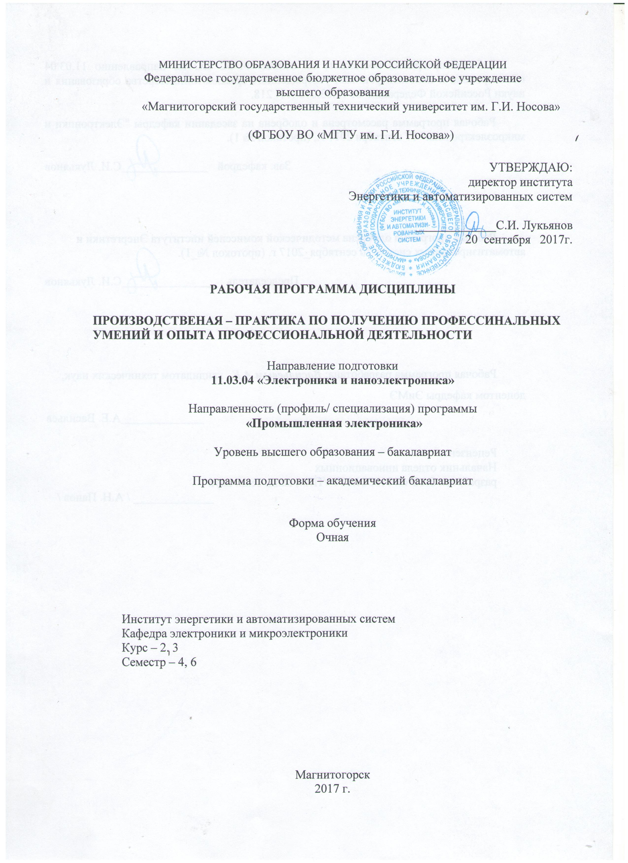

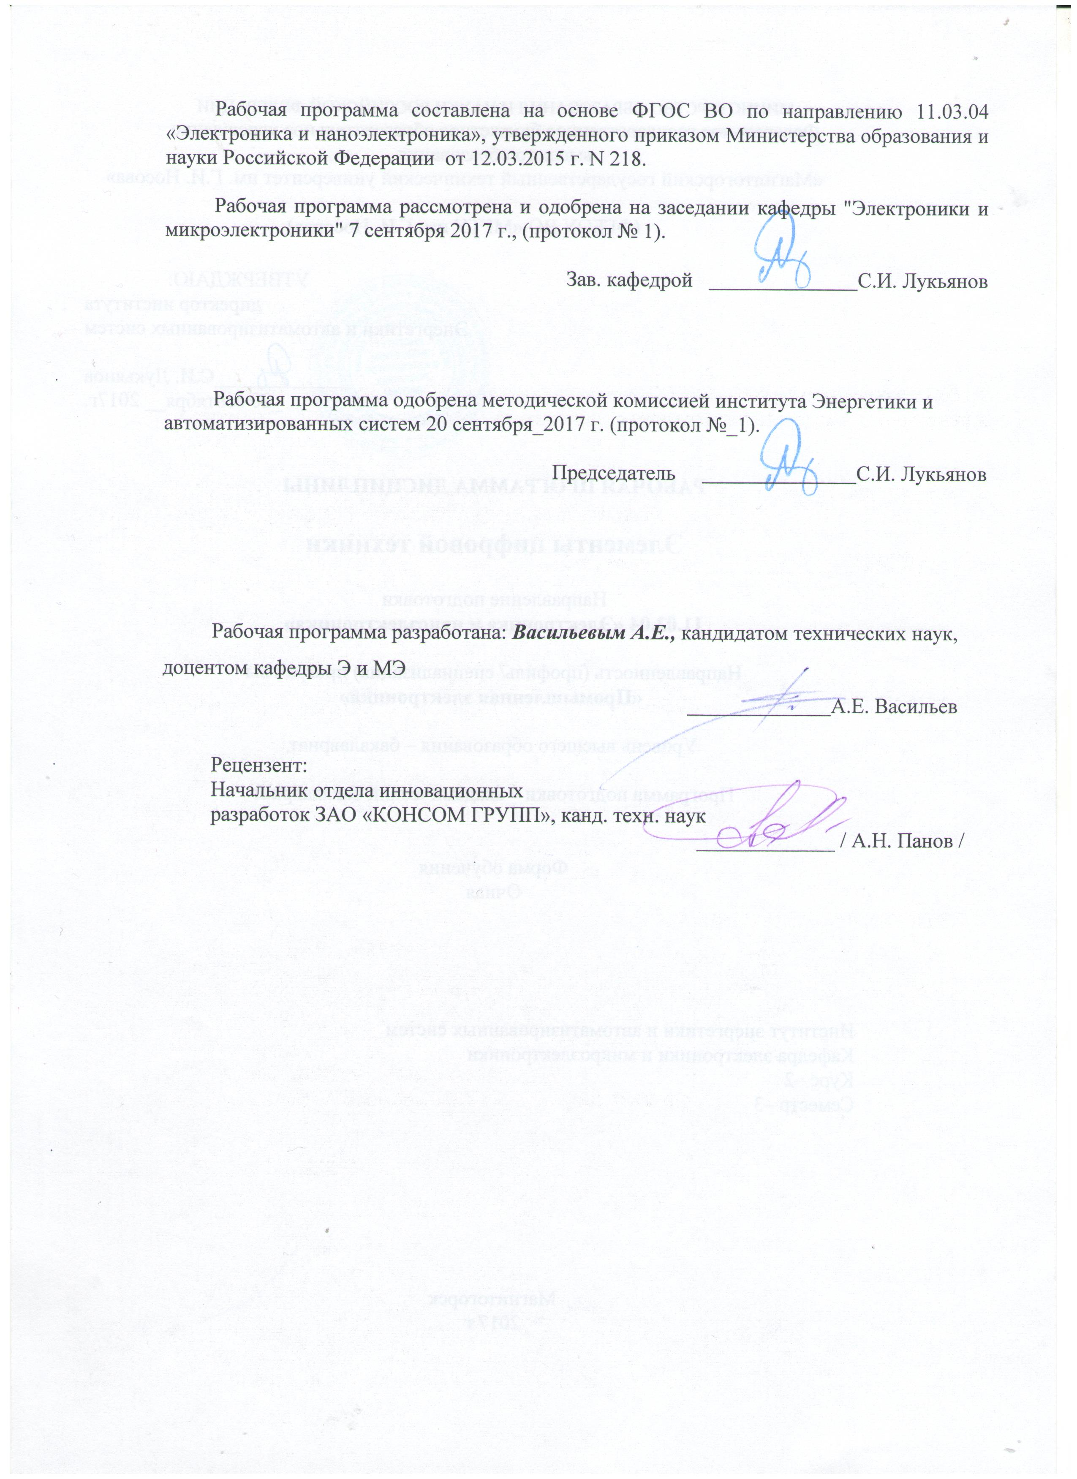



1 Цели производственной практики-практики по получению профессиональных умений и опыта профессиональной деятельности
Целями производственной практики по направлению подготовки (210100.62, Промышленная электроника) являются
Формирование у студентов способности к самоорганизации и самообразованию;
способности использовать нормативные документы в своей деятельности;
способности использовать навыки работы с компьютером, владеть методами информационных технологий, соблюдать основные требования информационной безопасности;
готовности выполнять расчет и проектирование электронных приборов, схем и устройств различного функционального назначения в соответствии с техническим заданием с использованием средств автоматизации проектирования;
способности разрабатывать проектную и техническую документацию, оформлять законченные проектно-конструкторские работы;
закрепление знаний и умений, полученных в процессе теоретического обучения, приобретение им практических навыков, а также опыта самостоятельной профессиональной деятельности.

2 Задачи производственной практики-практики по получению профессиональных умений и опыта профессиональной деятельности
В результате прохождения данной практики обучающийся должен приобрести следующие практические навыки и умения:
изучить:
-организацию и управление деятельностью подразделения;
-вопросы производимой, разрабатываемой или используемой техники, формы и методы сбыта продукции или предоставления услуг;
-действующие стандарты, технические условия, должностные обязанности, положения и инструкции по эксплуатации оборудования, программам испытаний, оформлению технической документации;
-методы выполнения технических расчетов;
-правила эксплуатации исследовательских установок, измерительных приборов или технологического оборудования, имеющихся в подразделении, а также их обслуживание;
-вопросы обеспечения безопасности жизнедеятельности и экологической чистоты.
освоить:
-методики применения исследовательской и измерительной аппаратуры для контроля и изучения отдельных характеристик материалов, приборов и устройств;
-отдельные пакеты программ компьютерного моделирования и проектирования технологических процессов, приборов и систем;
-порядок пользования периодическими, реферативными и справочно-информационными изданиями по профилю направления подготовки.

3 Место производственной практики-практики по получению профессиональных умений и опыта профессиональной деятельности в структуре основной образовательной программы
Практика базируется на дисциплинах общеобразовательной подготовки:
-теория автоматического управления,
-электронные цепи и микросхемотехника,
-расчет электронных схем,
-основы микропроцессорной техники,
-электронные промышленные устройства.
Требования к «входным» знаниям, умениям и готовностям обучающегося, приобретенным в результате освоения предшествующих частей ООП и необходимым при освоении данного вида практики:
-теоретические основы электротехники;
-методы расчета электронных схем;
-принципы построения систем автоматического управления технологическими объектами;
-структуры аппаратного построения преобразовательных устройств промышленного назначения;
-схемотехническое построение электронных микропроцессорных средств автоматизации.
Знания и навыки, приобретенные в ходе производственной практики используются при изучении следующих дисциплин:
-электрические машины;
-датчики первичной информации;
-схемотехнические средства сопряжения;
-программируемые технические средства.

4 Место проведения практики
Практика проводится в сторонних организациях (учреждениях, предприятиях) по профилю специальности.

5 Компетенции обучающегося, формируемые в результате прохождения производственной практики-практики по получению профессиональных умений и опыта профессиональной деятельности, и планируемые результаты

Структурный элемент  компетенции | Уровень освоения компетенций
Структурный элемент  компетенции | Пороговый  уровень | Средний  уровень | Высокий  уровень
Код и содержание компетенции:
способностью к самоорганизации и самообразованию (ОК-7);
Знать | Демонстрирует частичное знание содержания процессов самоорганизации и самообразования, некоторых особенностей и технологий реализации, но не может обосновать их соответствие запланированным целям профессионального совершенствования. | Демонстрирует знание содержания и особенностей процессов самоорганизации и самообразования, но дает неполное обоснование соответствия выбранных технологий реализации процессов целям профессионального роста. | Владеет полной системой знаний о содержании, особенностях процессов самоорганизации и самообразования, аргументированно обосновывает принятые решения при выборе технологий их реализации с учетом целей профессионального и личностного развития.
Уметь | При планировании и установлении приоритетов целей профессиональной деятельности не полностью учитывает внешние и внутренние условия их достижения.  Владеет отдельными методами и приемами отбора необходимой для усвоения информации, давая не полностью аргументированное обоснование ее соответствия целям самообразования. | Планируя цели деятельности с учетом условий их достижения, дает не полностью аргументированное обоснование соответствия выбранных способов выполнения деятельности намеченным целям.  Владеет системой отбора содержания обучения в соответствии с намеченными целями самообразования, но при выборе методов и приемов не полностью учитывает условия и личностные возможности овладения этим содержанием. | Готов и умеет формировать приоритетные цели деятельности, давая полную аргументацию принимаемым решениям при выборе способов выполнения деятельности;  Умеет строить процесс самообразования с учетом внешних и внутренних условий реализации.
Владеть | Владеет отдельными приемами саморегуляции, но допускает существенные ошибки при их реализации, не учитывая конкретные условия и свои возможности при принятии решений.  Владеет отдельными приемами организации собственной познавательной деятельности, осознавая перспективы профессионального развития, но не давая аргументированное обоснование адекватности отобранной для усвоения информации целям самообразования. | Демонстрирует возможность и обоснованность реализации приемов саморегуляции при выполнении деятельности в конкретных заданных условиях.  Владеет системой приемов организации процесса самообразования только в определенной сфере деятельности. | Демонстрирует обоснованный выбор приемов саморегуляции при выполнении деятельности в условиях неопределенности;  Демонстрирует возможность переноса технологии организации процесса самообразования, сформированной в одной сфере деятельности, на другие сферы, полностью обосновывая выбор используемых методов и приемов.
Код и содержание компетенции:
способностью использовать нормативные документы в своей деятельности (ОПК-8);
Знать | Основные нормативные документы в своей деятельности | Основные виды нормативных документов | Структуру нормативной базы в своей деятельности
Уметь | Читать нормативные документы | Структурировать нормативные требования | Использовать нормативные требования в профессиональной деятельности
Владеть | Навыком поиска соответствующих задаче нормативных документов | Навыком поиска соответствующих задаче нормативных документов | Навыком поиска соответствующих задаче нормативных документов
Код и содержание компетенции:
способностью использовать навыки работы с компьютером, владеть методами информационных технологий, соблюдать основные требования информационной безопасности (ОПК-9)
Знать | Основные методы информационных технологий | основные требования информационной безопасности | Ограничения и возможности информационных технологий
Уметь | Применять компьютер в свое деятельности | Выбирать соответствующие деятельности информационные технологии | Выбирать соответствующие деятельности информационные технологии
Владеть | навыками работы с компьютером | методами информационных технологий | соблюдать основные требования информационной безопасности
Код и содержание компетенции:
готовностью выполнять расчет и проектирование электронных приборов, схем и устройств различного функционального назначения в соответствии с техническим заданием с использованием средств автоматизации проектирования (ПК-5);
Знать | Типовые методы расчета и проектирования электронных приборов, схем и устройств различного функционального назначения | Основные методы расчета и проектирования электронных приборов, схем и устройств различного функционального назначения | Ограничения и возможности средств автоматизации проектирования
Уметь | Использовать основные методы расчета и проектирования электронных приборов, схем и устройств различного функционального назначения | Оценивать качество расчетов электронных приборов, схем и устройств различного функционального назначения | Оценивать качество расчетов электронных приборов, схем и устройств различного функционального назначения
Владеть | Навыками работы с программными пакетами автоматизированного проектирования | Навыками работы с программными пакетами автоматизированного проектирования | Навыками интеграции средств автоматизированного проектирования
Код и содержание компетенции:
способностью разрабатывать проектную и техническую документацию, оформлять законченные проектно-конструкторские работы (ПК-6);
Знать | Правила оформления проектной и технической документации | Структуру и требования к проектной документации | Нормативную базу проектно-конструкторских работ
Уметь | Читать проектную документацию | Ориентироваться в проектной документации | Разрабатывать проектную и техническую документацию
Владеть | Навыками работы с программными средствами подготовки документации | Навыками работы с программными средствами подготовки документации | Навыками работы с программными средствами подготовки документации

6 Структура и содержание производственной практики-практики по получению профессиональных умений и опыта профессиональной деятельности
Кол-во недель _2 недели в 4 семестре и_4 недели в 6 семестре
Общая трудоемкость практики составляет _9_ зачетных единиц, __324_ часа

№  п/п | Разделы (этапы) и содержание практики | Виды работ на практике,  включая самостоятельную работу студентов | Код и структурный элемент компетенции
1 | Подготовительный этап | инструктаж по технике безопасности | ОПК-8
2 | Ознакомительный этап | Ознакомление с технологическим процессом предприятия, структурой производственных подразделений и их взаимосвязями, ассортиментом выпускаемой продукции, основными технико-экономическими показателями работы; структурой служб, занимающихся вопросами разработки, внедрения и эксплуатации электронных промышленных информационных и управляющих средств, например, службы связи, АСУ ТП, КИПиА и др., решаемыми ими задачами, взаимосвязью служб между собой и производственными подразделениями | ОК-7; ОПК-8,9; ПК-5,6
3 | Производственный этап | Изучение характеристик технологических процессов как объектов управления и источников информации; конструкций и технических параметров основных производственных агрегатов и оборудования; Функциональных и принципиальных электрические схем электронных промышленных устройств, используемых в производственных процессах для их контроля и управления, источников первичной информации (датчиков), вторичных преобразующих и показывающих приборов, исполнительных (терминальных) устройств (механизмов), включая их собственные схемы и схемы их сопряжения с информационными и управляющими электронными устройствами | ОК-7; ОПК-8,9; ПК-5,6
4 | Исследовательский этап | Анализ возможных инженерных решений по модернизации электронных промышленных средств и систем и средств автоматизации | ОК-7; ОПК-8,9; ПК-5,6
5 | Заключительный этап | Подготовка отчета по практике и защита отчета | ПК-6

7 Оценочные средства для проведения промежуточной аттестации по производственной практике-практике по получению профессиональных умений и опыта профессиональной деятельности
Промежуточная аттестация имеет целью определить степень достижения запланированных результатов обучения по дисциплине (модулю) за определенный период обучения (семестр) и может проводиться в форме зачета с оценкой, экзамена.
Данный раздел состоит их двух пунктов: а) Планируемые результаты обучения и оценочные средства для проведения промежуточной аттестации. б) Порядок проведения промежуточной аттестации, показатели и критерии оценивания.

а) Планируемые результаты обучения и оценочные средства для проведения промежуточной аттестации:

Структурный элемент
компетенции
 |  | Планируемые результаты обучения |  | Оценочные средства
ОК-7: способностью к самоорганизации и самообразованию
Знать | основные правила и приемы самоорганизации и самообразования |  |  | Вопрос к зачету;  1. Виды планирования  2. Методы контроля работ
Уметь: | разрабатывать индивидуальный план самостоятельной работы |  |  | Выполнить программу практики в полном объеме в заданный срок
Владеть: | Навыками планирования времени |  |  | Выполнить программу практики в полном объеме в заданный срок
ОПК-8: способностью использовать нормативные документы в своей деятельности
Знать | содержание основных нормативных документов в сфере профессиональной деятельности |  |  | Вопрос к зачету;  1. Нормативная документация оформления технической документации  2. Нормативная документация правил эксплуатации электроустановок
Уметь: | организовывать собственную профессиональную деятельность в соответствии с нормативными актами в сфере профессиональной деятельности |  |  | Подготовить отчет о практике в соответствии с требованиями ЕСКД
Владеть: | навыками работы с нормативной документацией |  |  | Подготовить отчет о практике в соответствии с требованиями ЕСКД
ОПК-9: способностью использовать навыки работы с компьютером, владеть методами информационных технологий, соблюдать основные требования информационной безопасности
Знать | Требования информационной безопасности |  | Вопрос к зачету;  1. Требования информационной безопасности
Уметь: | Работать с компьютером |  | Оформить отчет о практике в соответствии требованиями:  Текст отчета выполняется в текстовом редакторе Microsoft Word для параметров, установленных по умолчанию, на листах формата А4.
Владеть: | владеть методами информационных технологий |  | Оформить отчет о практике в соответствии требованиями:  Текст отчета выполняется в текстовом редакторе Microsoft Word для параметров, установленных по умолчанию, на листах формата А4. Допускается также и рукописный вариант отчета при условии наличия у автора четкого, крупного, понятного почерка. При оформлении отчета необходимо выполнять все требования Единой Системы Конструкторской Документации – ЕСКД. Соответствующая справочная литература по ЕСКД имеется в библиотеке МГТУ.
ПК-5: готовностью выполнять расчет и проектирование электронных приборов, схем и устройств различного функционального назначения в соответствии с техническим заданием с использованием средств автоматизации проектирования
Знать |  | смысл и содержание проектной деятельности по проектированию электронных устройств и микропроцессорных систем с учетом влияния социальных, экономических и технологических требований; основы эргономики; основы инженерного обеспечения проектов |  | Перечень вопросов для подготовки к зачету  1) нормативная документация , требования к оформлению и структуре технического задания
Уметь: |  | решать основные типы проектных задач; проектировать электронные устройства и микропроцессорные системы. |  | Выполнить для 6 раздела отчета о практике - критический анализ существующей практики применения промышленных электронных информационных и управляющих устройств, и выдача рекомендаций по повышению эффективности их работы путем модернизации, замены или изменения алгоритма работы.
Владеть: |  | приемами объемного и графического моделирования формы объекта, и соответствующей организацией проектного материала для передачи инженерного замысла; компьютерным обеспечением дизайн-проектирования; выполнением проекта в материале. |  | Подготовить материалы для раздел 6 отчета с применением объемного и графического моделирования
ПК-6: способностью разрабатывать проектную и техническую документацию, оформлять законченные проектно-конструкторские работы
Знать |  | Требования к оформлению технической документации |  | вопросы для подготовки к зачету.  1. Требования к проектной и технической документации
Уметь: |  | Оформлять законченные проектно-конструкторские работы |  | Оформление промежуточного отчета по практике  Отчет должен содержать:  - Краткая технико-экономическая характеристика предприятия-места прохождения практики.  - Описание производственной и информационно-управленческой структуры предприятия.  - Характеристика технологических процессов как объектов управления и источников информации.  - Описание функциональных схем используемых промышленных электронных устройств.  - Описание принципиальных схем локальных информационных и управляющих электронных устройств.  - Критический анализ существующей практики применения промышленных электронных информационных и управляющих устройств, и выдача рекомендаций по повышению эффективности их работы путем модернизации, замены или изменения алгоритма работы
Владеть: |  | методами современного проектирования и компьютерными технологиями; методами эргономического анализа в проектной деятельности; методами творческого процесса инженеров |  | Оформить отчет в соответствии требованиями:  Текст отчета выполняется в текстовом редакторе Microsoft Word для параметров, установленных по умолчанию, на листах формата А4. Допускается также и рукописный вариант отчета при условии наличия у автора четкого, крупного, понятного почерка. При оформлении отчета необходимо выполнять все требования Единой Системы Конструкторской Документации – ЕСКД. Соответствующая справочная литература по ЕСКД имеется в библиотеке МГТУ.  Список литературы должен содержать все используемые источники. Номер источника, помещенный в квадратные скобки, должен появляться в тексте сразу после ссылки на него.  Информацию о технических характеристиках электронных компонентов, например, микросхем, следует выносить в Приложения. Приложения размещаются в конце отчета после списка литературы. Каждое приложение начинается с новой страницы, их нумеруют по порядку арабскими цифрами. Каждое приложение должно иметь заголовок.  В итоге отчет должен содержать следующие разделы:  - Титульный лист  - Содержание (первым пунктом должно быть Введение).  - Основная часть.  - Индивидуальная специальная часть (если есть).  - Выводы  - Список используемой литературы.  - Приложения.

б) Порядок проведения промежуточной аттестации, показатели и критерии оценивания:
Промежуточная аттестация по производственной практике - производственно-технологической включает защиту отчета о практике и ответы на теоретические вопросы, позволяющие оценить уровень усвоения обучающимися знаний, , выявляющие степень сформированности умений и владений, проводится в форме дифференцированного зачета с учетом отзыва руководителя практики от предприятия..
Обязательной формой отчетности студента-практиканта является письменный отчет.
По итогам промежуточной аттестации выставляются оценки «отлично», «хорошо», «удовлетворительно», «неудовлетворительно».

Критерии оценки для получения зачета
– на оценку «отлично» – обучающийся показывает высокий уровень сформированности компетенций, т.е студент должен показать высокий уровень знаний не только на уровне воспроизведения и объяснения информации, но и интеллектуальные навыки решения задач, нахождения уникальных ответов к проблемам, оценки и вынесения критических суждений;
– на оценку «хорошо» – обучающийся показывает средний уровень сформированности компетенций, т.е студент должен показать знания не только на уровне воспроизведения и объяснения информации, но и интеллектуальные навыки решения проблем и задач, нахождения уникальных ответов к проблемам;
– на оценку «удовлетворительно» – обучающийся показывает пороговый уровень сформированности компетенций, т.е студент должен показать знания на уровне воспроизведения и объяснения информации, интеллектуальные навыки решения простых задач;
– на оценку «неудовлетворительно» – результат обучения не достигнут, студент не может показать знания на уровне воспроизведения и объяснения информации, не может показать интеллектуальные навыки решения простых задач.
– «не зачтено» – обучающийся демонстрирует знания не более 20% теоретического материала, допускает существенные ошибки, не может показать интеллектуальные навыки решения простых задач.

7.2.2 Требования к оформлению отчета

Структура отчета должна соответствовать п.6.2.1 настоящей Программы. Текст отчета набирается в текстовом редакторе Microsoft Word для параметров, установленных по умолчанию, на листах формата А4. Допускается также и рукописный вариант отчета при условии наличия у автора четкого, крупного, понятного почерка. При оформлении отчета необходимо выполнять все требования Единой Системы Конструкторской Документации – ЕСКД. Соответствующая справочная литература по ЕСКД имеется в библиотеке МГТУ.
Список литературы должен содержать все используемые источники. Номер источника, помещенный в квадратные скобки, должен появляться в тексте сразу после ссылки на него.
Информацию о технических характеристиках электронных компонентов, например, микросхем, следует выносить в Приложения. Приложения размещаются в конце отчета после списка литературы. Каждое приложение начинается с новой страницы, их нумеруют по порядку арабскими цифрами. Каждое приложение должно иметь заголовок.
В итоге отчет должен содержать следующие разделы:
- Титульный лист
- Содержание (первым пунктом должно быть Введение).
- Основная часть.
- Индивидуальная специальная часть (если есть).
- Выводы
- Список используемой литературы.
- Приложения.
Пример оформления Содержания.
Введение
- Основная часть
  - Описание производственной и информационно-управленческой структуры предприятия
  - Характеристика технологических процессов как объектов управления и источников информации
- Индивидуальная специальная часть
- Выводы
- Список использованной литературы
- Приложения.

8 Учебно-методическое и информационное обеспечение производственной практики-практики по получению профессиональных умений и опыта профессиональной деятельности
а) Основная литература:
1. Музипов, Х. Н. Программно-технические комплексы автоматизированных систем управления : учебное пособие / Х. Н. Музипов. — Санкт-Петербург : Лань, 2018. — 164 с. — ISBN 978-5-8114-3133-5. — Текст : электронный // Лань : электронно -библиотечная система.
Режим доступа: https://e.lanbook.com/book/108458
2 . Смирнов, Ю. А. Технические средства автоматизации и управления : учебное пособие / Ю. А. Смирнов. — 3-е изд., стер. — Санкт-Петербург : Лань, 2020. — 456 с. — ISBN 978-5-8114-5413-6. — Текст : электронный // Лань : электронно- библиотечная система. — URL: https://e.lanbook.com/book/140779
3. Конструирование блоков радиоэлектронных средств : учебное пособие / Д. Ю. Муромцев, О. А. Белоусов, И. В. Тюрин, Р. Ю. Курносов. — Санкт-Петербург : Лань, 2019. — 288 с. — ISBN 978-5-8114-3529-6. — Текст : электронный // Лань : электронно-библиотечная система. — URL: https://e.lanbook.com/book/113384
4. Захахатнов, В. Г. Технические средства автоматизации : учебное пособие / В. Г. Захахатнов, В. М. Попов, В. А. Афонькина. — Санкт-Петербург : Лань, 2020. — 144 с. — ISBN 978-5-8114-4111-2. — Текст : электронный // Лань : электронно- библиотечная система. Режим доступа: https://e.lanbook.com/book/130159

б) Дополнительная литература:
1. Надежность радиоэлектронных средств : учебное пособие / Д. Ю. Муромцев, И. В. Тюрин, О. А. Белоусов, Р. Ю. Курносов. — Санкт-Петербург : Лань, 2019. — 88 с. — ISBN 978-5-8114-3718-4. — Текст : электронный // Лань : электронно- библиотечная система. — URL: https://e.lanbook.com/book/116368
2. Юрков, Н. К. Технология производства электронных средств : учебник / Н. К. Юрков. — 2-е изд., испр., доп. — Санкт-Петербург : Лань, 2014. — 480 с. — ISBN 978- 5-8114-1552-6. — Текст : электронный // Лань : электронно-библиотечная система. — URL: https://e.lanbook.com/book/41019
3. Игнатов, А. Н. Микросхемотехника и наноэлектроника : учебное пособие / А. Н. Игнатов. — Санкт-Петербург : Лань, 2011. — 528 с. — ISBN 978-5-8114-1161-0. — Текст : электронный // Лань : электронно-библиотечная система. — URL: https://e.lanbook.com/book/2035
4. Захарова, А. Г. Измерительная техника и элементы систем автоматики : учебное пособие / А. Г. Захарова, А. Е. Медведев, А. В. Григорьев. — Кемерово : КузГТУ имени Т.Ф. Горбачева, 2017. — 126 с. — ISBN 978-5-906969-38-5. — Текст : электронный // Лань : электронно-библиотечная система. — URL: https://e.lanbook.com/book/105394
5. Захаров, Н. А. Проектирование систем автоматизации : учебное пособие / Н. А. Захаров, М. З. Салихов. — Москва : МИСИС, 2011. — 96 с. — ISBN 978-5-87623- 534-3. — Текст : электронный // Лань : электронно-библиотечная система. — URL: https://e.lanbook.com/book/116650
6. Заманский, Б. И. Основы системной инженерии : учебник / Б. И. Заманский, Ф. Г. Кирдяшов. — Москва : МИСИС, 2019. — 80 с. — ISBN 978-5-907061-86-6. — Текст : электронный // Лань : электронно-библиотечная система. — URL: https://e.lanbook.com/book/129015
78. Крутогин, Д. Г. История и методология науки и техники в области электроники и нанотехнологии : учебно-методическое пособие / Д. Г. Крутогин. — Москва : МИСИС, 2015. — 102 с. — ISBN 978-5-87623-920-4. — Текст : электронный // Лань : электронно-библиотечная система. — URL: https://e.lanbook.com/book/116667
8. Смирнов, Ю. А. Основы микроэлектроники и микропроцессорной техники : учебное пособие / Ю. А. Смирнов, С. В. Соколов, Е. В. Титов. — 2-е изд., испр. — Санкт-Петербург : Лань, 2013. — 496 с. — ISBN 978-5-8114-1379-9. — Текст : электронный // Лань : электронно-библиотечная система. — URL: https://e.lanbook.com/book/12948

в) Методические указания:
6. Управление проектами: практикум : учебное пособие / Е. П. Караваев, Ю. Ю. Костюхин, И. П. Ильичев, О. О. Скрябин. — Москва : МИСИС, 2015. — 99 с. — ISBN 978-5-87623-843-6. — Текст : электронный // Лань : электронно-библиотечная система. — URL: https://e.lanbook.com/book/69751

г) Программное обеспечение и Интернет-ресурсы:
Программное обеспечение
 |  | Наименование ПО | № договора |  | Срок действия лицензии
 |  | MS Windows 7 Professional(для классов) | Д-1227-18 от 08.10.2018 |  | 11.10.2021
 |  | MS Office 2007 Professional | № 135 от 17.09.2007 |  | бессрочно
 |  | 7Zip | свободно распространяемое ПО |  | бессрочно
 |  | NI Developer Suite | К-118-08 от 20.10.2008 |  | бессрочно
 |  | NI MultiSim Education | К-68-08 от 29.05.2008 |  | бессрочно
 |  | MS Office Visio Prof 2019(для классов) | Д-1227-18 от 08.10.2018 |  | 11.10.2021
Профессиональные базы данных и информационные справочные системы
 | Название курса |  |  | Ссылка
 | Электронная база периодических изданий East View Information Services, ООО «ИВИС» |  |  | https://dlib.eastview.com/
 | Национальная информационно-аналитическая система – Российский индекс научного цитирования (РИНЦ) |  |  | URL: https://elibrary.ru/project_risc. asp
 | Поисковая система Академия Google (Google Scholar) |  |  | URL: https://scholar.google.ru/
 | Информационная система - Единое окно доступа к информационным ресурсам |  |  | URL: http://window.edu.ru/
 | Федеральное государственное бюджетное учреждение «Федеральный институт промышленной собственности» |  |  | URL: http://www1.fips.ru/

9 Материально-техническое обеспечение производственной практики-практики по получению профессиональных умений и опыта профессиональной деятельности
«Материально-техническое обеспечение предприятий ОАО «ММК», ООО «ОСК», ПАО «НПО «Андроидная техника» позволяет в полном объеме реализовать цели и задачи производственной практики-практики по получению профессиональных умений и опыта профессиональной деятельности и сформировать соответствующие компетенции».

